Научно-исследовательская работа

Название работы:

" Юные математики за изучение экологического состояния школы и пришкольной территории"

|  |  |
| --- | --- |
| Тема исследования: " Юные математики за изучение экологического состояния школы и пришкольной территории" |  |

Прошунина Валерия, обучающаяся МКОУ Бутурлиновская СОШ № , 6 «Б»

Муниципальное казенное образовательное учреждение Бутурлиновская средняя общеобразовательная школа №1 Бутурлиновского муниципального района Воронежской области

Содержание:

1Введение

2.Загрязнение пылью как негативный экологический фактор.

а) Исследовательская часть. Определение уровня загрязнения воздуха внутри здания школы.

б) Результаты, выводы.

в) Эксперименты 1-2: « Школьный воздух - друг он или враг?»

3.Установление загрязнения воздуха на пришкольном участке.

а) Уточнение плотности озеленения пришкольного участка.

б) Изучение степени запыленности воздуха в различных местах пришкольной территории.

4. Определение интенсивности движения на автотрассе возле школы.

а) Определение количества антропогенных загрязнений, попадающих в окружающую среду в результате работы автотранспорта в зимнее и осеннее время.

б) Анализ диаграмм.

5.Заключение.

6.Список литературы.

**Гипотеза исследования:** Благоприятная экологическая обстановка положительно влияет на развитие интеллектуальных и физических способностей человека, на сохранение его здоровья.

В условиях современного города ни одно образовательное учреждение не может заявить о полном экологическом благополучии. Школьники имеют слабое представление об экологическом состоянии городской среды, но каждому грамотному человеку необходимо знать, в каких экологических условиях он учится, работает, живет.

Школьники имеют слабое представление об экологическом состоянии окружающей среды, но каждому грамотному человеку необходимо знать, в каких экологических условиях он учится, работает, живёт. Необходимо проверить сможет ли математика прийти на помощь по этим вопросам.

При обнаружении неблагоприятного результата – искать пути разрешения данной проблемы, с привлечением школьников, их родителей, органов местной власти.

**Фото школы**: МКОУ Бутурлиновская СОШ № 1

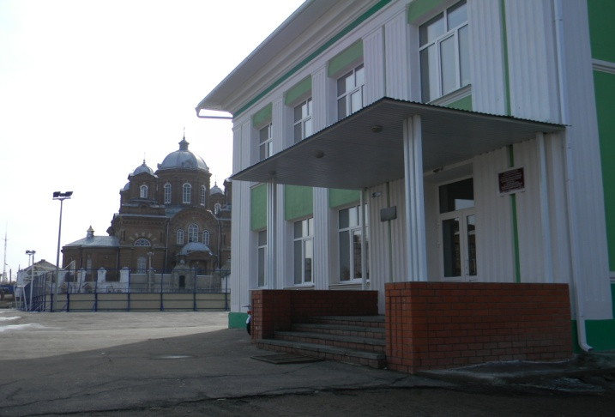

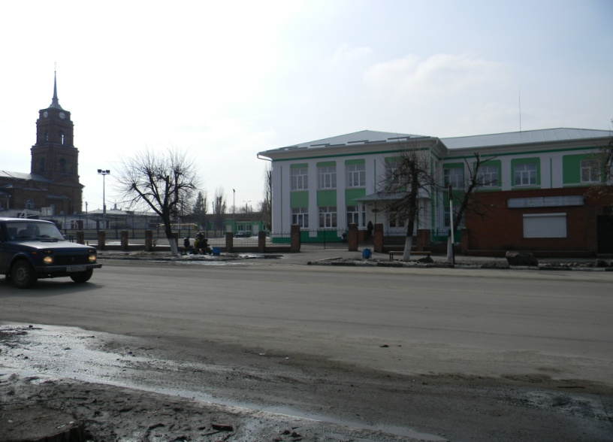

Наша школа находится в центре города. Вокруг школы сосредоточены: магазины, детские сады, есть одноэтажные и многоэтажные дома. Территория школы с двух сторон окружена дорогами по улицам Ленина и Красная, используемыми для движения транспортных средств, поэтому большой поток пыли оседает на территории и в помещениях школы. Близкое нахождение дорог также способствует накоплению загрязняющих вредных веществ выделяемых двигателями внутреннего сгорания: оксида углерода (CO), углеводородов (CH), оксида азота (NOX). Загрязняющие вредные вещества оказывают вредное воздействие на здоровье человека и окружающую природную среду.

**Цель исследования:** С помощью знаний по математике определить экологическое состояние территории МКОУ Бутурлиновская СОШ № 1:

**Этапы исследования:**

определить уровень загрязнения воздуха внутри здания школы;

установить уровень загрязнения воздуха на пришкольном участке;

уточнить плотность озеленения пришкольного участка;

определить степени интенсивности движения на дорогах,  
расположенных рядом со школой.

**Введение**

Все мы пассажиры одного корабля по имени «Земля»,

значит, пересесть из него просто некуда. Вот потому–то

все жители должны сообща спасать свой общий дом…

Антуан де Сент-Экзюпери

Загрязненность атмосферы, воды, почвы и пищевых продуктов наносит ущерб здоровью человека. Каждый год в атмосферу выбрасывается более 200 миллионов тонн ядовитых газов. Эти газы вызывают у людей болезни легких, разрушают озоновый слой атмосферы, защищающий Землю от вредных излучений, вызывают парниковый эффект и кислотные дожди, уничтожающие растительность.

«Ес­ли в по­ле у те­бя нет род­ной бы­лин­ки, в ле­су — род­ной бе­ре­з­ки, на ре­ке — род­но­го бе­реж­ка, зна­чит, нет у те­бя то­го свя­­ще­нн­ого угол­ка зе­м­ли, ко­то­рый му­д­рые лю­ди на­зы­ва­ют ро­ди­ной. Ведь при­ро­да и ро­ди­на име­ют один ко­рень...»

(В. Яро­шен­ко).

К кон­цу вто­ро­го ты­ся­че­ле­тия че­ло­ве­че­ст­во всту­пи­ло в мир сло­ж­ней­ших вза­и­мо­за­ви­си­мо­стей и гло­баль­ных эко­ло­ги­че­с­ких про­б­лем, ко­то­рые по мас­шта­бам и сте­пе­ни опа­с­но­сти не име­ют се­бе ана­ло­гов в ис­то­рии. Во всем ми­ре рас­тет по­ни­­м­ание то­го, что, раз­ру­шая при­род­­ные си­с­те­мы Зе­м­ли, че­ло­ве­че­ст­во унич­то­жа­ет свое бу­ду­щее. Ведь пла­­н­ета Зе­м­ля — наш боль­шой дом, дом все­го че­ло­ве­че­ст­ва. Ес­ли у все­го че­ло­ве­че­ст­ва в еди­ном об­щем до­ме об­щие «жиз­нен­ные си­с­те­мы», то дол­ж­ны быть и об­щие за­бо­ты. И од­на из них за­клю­ча­ет­ся в том, что­бы из­бе­жать эко­ло­ги­че­с­кой ка­та­с­­тр­офы. Кры­ла­той ста­но­вит­ся фра­за: Зе­м­ля — те­ло че­ло­ве­че­ст­ва, че­ло­­в­еч­ес­тво — ду­ша Зе­м­ли».

Раз пла­не­та Зе­­м­ля – наш дом, значит, и мы уже сей­час дол­­ж­ны не ­­д­о­п­у­с­кать ни­ка­ких эко­­л­о­­ги­­че­с­ких ка­та­ст­роф. Характерной особенностью современного небольшого городка черноземной полосы также является ухудшение экологической обстановки. Промышленные объекты, обилие транспорта в городах отрицательно сказывается на условиях жизни человека: происходит загрязнение воздуха, почвы, воды, повышается шумовой фон, возрастают стрессовые нагрузки. Всё это негативно влияет на состояние здоровья городского населения, значительная часть которого школьники. Знать, в каких условиях они живут и обучаются, немаловажно.

Наша школа МКОУ Бутурлиновская СОШ № 1 находится от дорог примерно 60 метров в одну сторону и 30 метров в другую. Многоэтажные дома находятся почти вплотную к пришкольному участку, а магазины на расстоянии примерно 60-100 метров от школы. По дорогам ин­тен­сив­но дви­жет­ся по­ток ма­шин в раз­ных на­­пра­­в­­л­е­ни­ях, осо­бен­но ле­том .

**Загрязнение пылью как негативный экологический фактор**

Запыленность воздуха – важнейший экологический фактор, сопровождающий нас повсюду. Пыль — мелкие твёрдые тела органического или минерального происхождения. Пыль — это частички среднего диаметра 0,005 мм и максимального — 0,1 мм. Более крупные частицы переводят материал в разряд песка, который имеет размеры от 0,1 до 1 мм. Под действием влаги пыль обычно превращается в грязь.

Безвредных пылей не существует. Экологическая опасность пылей для человека определяется их природой и концентрацией в воздухе.

**Исследовательская часть**

**Определение уровня загрязнения воздуха внутри здания школы**

*Инструкция для исследования*

1. Намазать вазелином полоски белой картонной бумаги.

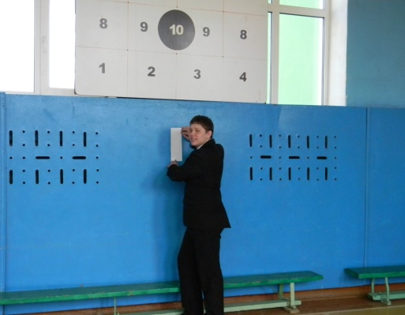 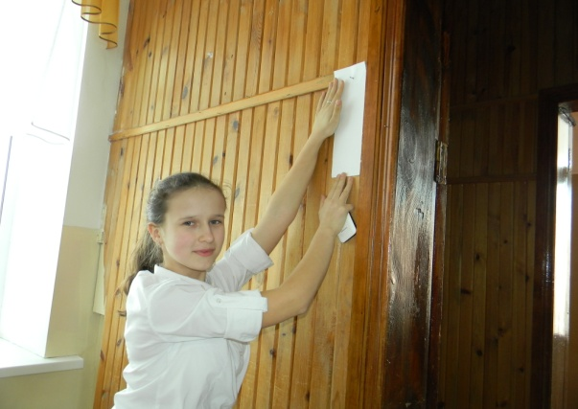

1. Прикрепить подписанные полоски бумаги в помещениях:

- в классе;

- в игровой сенсорной комнате;

- в раздевалке;

- в столовой;

- в фойе;

- в учительской;

- в коридоре;

- в спортзале;

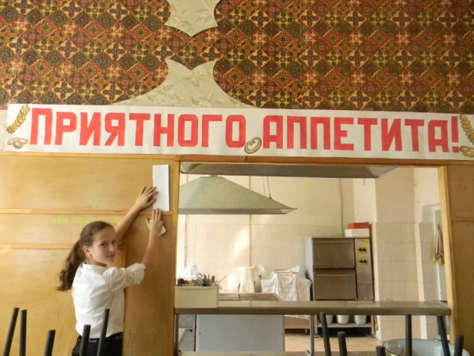

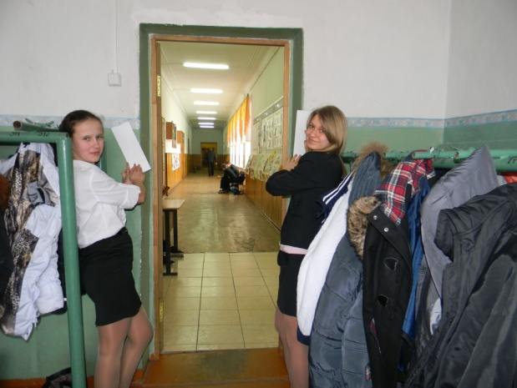 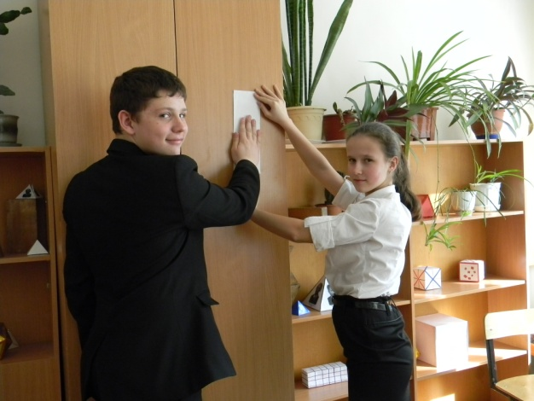

1. Через 5 – 6 дней с помощью лупы изучить и сравнить подписанные полоски бумаги.
2. Объяснить, какие частицы видны на полосках. Откуда они взялись?
3. Сделать выводы: как эти частицы грязи и пыли влияют на здоровье школьника и учителя; можно ли обеспечить чистоту в помещении школы?

**Полученные результаты и выводы:**

После изучения уровня загрязнения воздуха я обнаружила, что самыми чистыми оказались сенсорная комната, актовый зал, компьютерные классы. Это объясняется тем, что там проводится частая влажная уборка.

Средний уровень загрязнения отмечен в раздевалке, в спортивном зале, столовой, что объясняется двухразовой уборкой этих помещений. Еще уменьшению загрязнения способствует то, что школа расположена в здании где есть своя раздевалка, игровая, туалеты.

Самыми грязными оказались фойе, коридоры и некоторые классные комнаты. Это объясняется тем, что фойе и раздевалка находятся сразу у входной двери. Коридор на первом этаже узкий, длинный, по нему проходит большое количество учащихся в столовую, спортзал, в библиотеку, в сенсорную комнату , а также большой загруженностью данных помещений и не всегда чистой обувью тех, кто там бывает.

Таким образом, мы пришли к выводу, что в грязных помещениях школы находиться небезопасно, поскольку пыль оседает на легких человека и вызывает различные заболевания, поэтому во всех помещениях необходима тщательная уборка, а на занятия следует приходить в сменной обуви.

После исследований санитары нашего класса стали следить за наличием обуви у всех школьников и начали проводить «рейды чистоты» в школе. Чаще стали проветривать помещения, особенно между 1 и 2 сменами.

Уровень загрязнения воздуха в школьном помещении

|  |  |  |
| --- | --- | --- |
| Низкий уровень загрязнения | Средний уровень загрязнения | Наибольший уровень загрязнения |
| Сенсорная комната | Спортивный зал | Фойе |
| Актовый зал | Раздевалка | Коридор , 1 этаж |
| Компьютерные классы | Столовая | Лестница, со стороны кубовой |

Количественный состав классных комнат, коридоров и т.п. с различным уровнем загрязнения

|  |  |  |
| --- | --- | --- |
| Количество классных комнат, коридоров с низким уровнем загрязнения | Количество классных комнат, коридоров со  средним уровнем загрязнения | Количество классных комнат, коридоров с  высоким уровнем загрязнения |
| 15 | 8 | 5 |

**1)**Всего 28 комнат - 100%

С низким уровнем 15комнат – Х %

загрязнения

х= (15*100):28= 53 %

Ответ: 53%

**2)**Всего 28 комнат - 100%

Со средним уровнем 8 комнат – Х %

загрязнения

Х = (8*100):28=28%

Ответ: 28%

**3)**Всего 28 комнат - 100%

С наибольшим уровнем 5 комнат – Х %

загрязнения

Х = (5*100):28=18%

Ответ: 18 %

Количественный состав классных комнат, коридоров и т.п. с различным уровнем загрязнения в процентном соотношении

|  |  |  |
| --- | --- | --- |
| Количество классных комнат, коридоров с низким уровнем загрязнения (в %) | Количество классных комнат, коридоров со  средним уровнем загрязнения (в %) | Количество классных комнат, коридоров с  наибольшим уровнем загрязнения (в %) |
| 53 | 28 | 18 |

*Это портрет героя нашего проекта. Правильно, вы ничего не видите.* Он окружает нас со всех сторон, без него мы просто не сможем жить, он может быть лёгким и тяжёлым, горячим и холодным, свежим и спёртым, влажным и сухим, бесцветным, не имеющим формы, цвета и запаха. Это воздух!

Для изучения нашей темы нам нужно ответить на следующие вопросы:

Что такое воздух?

Что мы о нём знаем?

Школьный воздух он друг или враг?

А что из этого следует?

Воздух - это удивительный газ, без которого не было бы жизни на Земле. Но воздух это не просто газ, это смесь разных газов: кислорода, углекислого газа, водорода, аргона, неона, гелия, метана, криптона. Входящие в воздух газы бесцветны, Кислород самый главный. Также в состав воздуха входят различные примеси. В ходе наших исследований мы также узнали, что воздух имеет вес. В литровой бутылке, например, больше одного грамма воздуха*!*

Когда мы дышим, то как раз из воздуха и вылавливаем нашими лёгкими кислород. Вдыхаем мы воздух, в котором есть кислород, а выдыхаем почти без кислорода. Зато в нём теперь намного больше углекислого газа, который для дыхания не пригоден. Кислород, который мы вдыхаем вместе с воздухом, через кровь поступает к каждому органу человека, в то числе и к головному мозгу.

Если мы долго сидим в непроветриваемом помещении, то воздух становится малопригодным для дыхания: появляется утомление, понижается работоспособность, начинает болеть голова. При дыхании в классе накапливается углекислый газ.

*Эксперимент №* *1*

Мы решили узнать, сколько времени может выдержать человек без воздуха. Для этого провели эксперимент №1. Все ребята глубоко вздохнули, закрыли рот и нос ладошкой и засекли время на своих мобильных телефонах или считали про себя. До 60 не досчитали, так как нестерпимо хотелось убрать ладошку и глотнуть свежего воздуха.

Результаты эксперимента вы видите на слайде. Средняя продолжительность задержки дыхания у девочек - 38,5 сек, у мальчиков – 40,8 сек.

*Эксперимент № 2*

Мы взяли шарики и надули их. Теперь была задача вдохнуть воздух из шарика и выдохнуть его обратно в шарик, сделать так несколько раз. Наш эксперимент длился 75 сек. Больше ребята не смогли выдержать. Что же произошло? Мы забрали из шарика весь кислород. Окажись сейчас внутри него мышка, она бы задохнулась. Но при проведении наших экспериментов ни один человек и ни одно животное не пострадало. *А мы ещё раз убедились в то, что воздух в классе обязательно должен обновляться.*

Какой же эксперимент без точной науки математики? Мы тоже провели математические расчёты. И решили узнать, сколько же воздуха приходится на одного человека в нашем классе. Для этого измерили длину, ширину и высоту кабинета: 7,5м длина, 5м ширина, 4м высота. Потом всё это умножили и нашли объём. Получилось 150 куб. метров. Этот результат мы разделили на количество человек, находящихся в классе 27 человек плюс Надежда Николаевна. Получилось 5,4 куб. метров! Как говорится в одном известном мультфильме «Маловато будет!» *Мы ещё раз убедились в необходимости обновления воздуха в классе.*

Вот мы с вами и подошли к нашему вопросу: «Для чего мы проветриваем классную комнату?» Для того, чтобы в помещение поступал свежий воздух!!! Итак, каждый день мы проветриваем классную комнату перед началом занятий и во время рабочего дня. В классе есть **«** График проветривания кабинета №14, кабинет физики»

Информация к размышлению. Мы уже говорили, что в воздухе находятся различные примеси. Это пыль, бактерии, споры плесени, В 1г пыли обнаружено 1000 клещей. Кроме того в нём обнаружены паразитические беспозвоночные, болезнетворные грибки и бактерии, поражающие верхние дыхательные пути, вызывающие различные формы аллергии, лёгочные инфекции.

Ещё одна наука - статистика. Мы проанализировали пропуски по болезни в нашей школе за последнюю четверть. В школе пропущено 11038 уроков, т. е. в среднем каждый ученик пропустил 17 уроков, а в нашем классе за тот же период было пропущено 133 урока – это 4,1 урока на одного ученика.

Таким образом, мы пришли к выводу:

Воздух должен быть чистым!

Воздух это жизнь!

Необходимо соблюдать еще несколько правил:

1. Каждую перемену делать сквозное проветривание, так как температура в классе достаточно высокая и обыкновенного проветривания не достаточно.

2. Каждую перемену тщательно вымывать доску, что бы как можно меньше в воздухе и на полу было частичек мела и пыли.

3. На большой перемене проводить влажную уборку класса.

4. Использовать сменную обувь.

При соблюдении на первый взгляд элементарных правил качество воздушной среды будет намного выше.

**Установление уровня загрязнения воздуха**

**на пришкольном участке**

Определение загрязнений.

Ча­ще все­го под по­ня­ти­ем «за­гряз­не­ние» по­ни­ма­ют­ся мно­го­чи­с­лен­ные и раз­но­об­раз­ные воз­дей­ст­вия, которые, так или иначе, раз­ру­ша­ют ес­те­ст­вен­ную сре­ду. За­гряз­не­ние оз­­н­ач­ает вли­я­ние всех то­к­си­ч­ных ве­ществ, ко­то­рые че­ло­век вы­бра­сы­ва­ет в эко­сфе­ру. Од­на­ко упо­т­реб­ле­ние дан­но­го тер­ми­на ста­но­вит­ся не столь оче­вид­ным, ко­г­да речь идет о ма­ло­опа­с­ных и без­вред­ных для жи­вых су­ществ со­еди­не­ни­­ях, воз­дей­ст­ву­ю­щих на ок­ру­жа­ю­щую сре­ду лишь в слу­чае боль­шой кон­цен­т­ра­ции. Это, на­при­мер, уг­ле­ки­с­лый газ, кон­цен­т­ра­ция ко­то­ро­го в ат­мо­сфе­ре уве­ли­чи­ва­ет­ся вслед­­с­твие сжи­га­ния ог­ром­ных масс ис­ко­па­е­мо­го то­п­ли­ва.

Эти­мо­ло­ги­че­с­ки сло­во «за­гряз­нять» оз­на­ча­ет ос­к­вер­­нять, па­ч­кать, ма­рать, пор­тить. Эти сло­ва опи­сы­ва­ют яв­ле­­ние весь­ма об­що и, в ко­не­ч­ном счете, со­от­вет­ст­ву­ют длин­ным оп­ре­де­ле­ни­ям экс­пер­тов. При­ве­дем од­но из них, ко­то­­рое опуб­ли­ко­ва­но в 1965 г. в до­к­ла­де офи­ци­аль­ной ко­мис­­сии Бе­ло­го до­ма. В до­к­ла­де, на­зван­ном «Что­бы вос­ста­но­­вить ка­че­ст­во ок­ру­жа­ю­щей сре­ды», от­ме­ча­ет­ся:

«За­гряз­не­ние есть не­бла­го­при­ят­ное из­ме­не­ние ок­ру­жа­­­ющей сре­ды, ко­то­рое це­ли­ком или ча­с­ти­ч­но яв­ля­ет­ся ре­­зул­ьт­атом че­ло­ве­че­с­кой де­я­тель­но­сти, пря­мо или ко­с­вен­но ме­ня­ет рас­пре­де­ле­ние при­хо­дя­щей энер­гии, уров­ни ра­ди­а­­ции, фи­зи­ко-хи­ми­че­с­кие свой­ст­ва ок­ру­жа­ю­щей сре­ды и ус­ло­вия су­ще­ст­во­ва­ния жи­вых су­ществ». Эти из­ме­не­ния мо­гут вли­ять на че­ло­ве­ка пря­мо или че­рез сель­ско­хо­зяй­ст­­ве­нные ре­сур­сы, че­рез во­ду или дру­гие био­ло­ги­че­с­кие про­­д­у­кты (ве­ще­ст­ва). Они так­же мо­гут воз­дей­ст­во­вать на че­­л­ов­ека, ухуд­шая фи­зи­че­с­кие свой­ст­ва пред­ме­тов, на­хо­дя­­щи­хся в его соб­ст­вен­но­сти, ус­ло­вия от­ды­ха на при­ро­де и обе­з­о­бра­жи­вая ее саму».

***Инструкция для исследования***

1. Описать расположение школы в микрорайоне. Определить, на каком расстоянии она находится от автомобильных дорог, предприятий, магазинов.

По санитарно-гигиеническим нормам от границ школы до дороги должно быть не менее 25 метров, до магазина и предприятий – 50 метров, до жилых домов не менее 10 метров. Соответствует ли расположение твоей школы этим нормам?

1. Изучить степень запыленности воздуха в различных местах пришкольного участка. Для этого собрать на разных участках снег, растопить его; сравнить степень загрязнения воды. Сделать выводы.

**Полученные результаты и выводы:**

Исследования показали, что от МКОУ Бутурлиновская СОШ № 1 до дорог примерно 60 метров в одну сторону и 30 метров в другую. Многоэтажные дома находятся почти вплотную к пришкольному участку, а магазины на расстоянии примерно 60-100 метров от школы. Таким образом, расположение школы соответствует санитарным нормам по всем показателям.

Изучение снега показало, что загрязнение участков вокруг школы равномерное.

**Уточнение плотности озеленения пришкольного участка**

*Инструкция для исследования:*

1. Подсчитать количество деревьев и кустарников, произрастающих на пришкольном участке. Определить сколько растений приходится на одного учащегося.
2. Известно, что одно дерево средней величины за 24 часа восстанавливает столько кислорода, сколько необходимо для дыхания трёх человек. Достаточно ли на территории школы деревьев для восстановления кислорода в воздухе?

***Полученные результаты и выводы:***

На пришкольном участке произрастает 30 деревьев; в школе учатся и работают около 600 человек. Для данного количества людей необходимо 200 древесных растений для полного восстановления потреблённого кислорода. Рядом со школой произрастает еще более 25 деревьев. Но все равно этого мало ,значит, наша школа имеет недостаточное количество озеленения, что может неблагоприятно отразиться на здоровье учащихся, ведь растения оказывают оздоровительный эффект: прохлада, гармония звуков и красок, многообразие запахов успокаивают нервную систему, снижают стрессовые ситуации. На школьном участке растут только два вида дерева: тополь, береза. Наша школа имеет только 15 % от необходимого уровня озеленения, что существенно недостаточно, и это неблагоприятно отражается на здоровье учащихся, ведь растения оказывают оздоровительный эффект.

600 чел. - 200деревьев, х чел. -30дер.Т.е на 90 чел –приходится 30деревьев. 30/200*100%=15 %- от необходимого уровня озеленения. Мы пришли к выводу, что необходимо дополнительное озеленение школы. Ребята планируют весной этого года посадить саженцы на пришкольном участке.

В условиях антропогенного загрязнения атмосферы особую роль приобретает фильтрационная функция зеленых насаждений. Зеленые насаждения играют важную роль в регуляции микроклимата: предохраняют от чрезмерного нагревания почву, стены домов, тротуары, увлажняют и очищают воздух. Особое значение зеленые насаждения играют в нашем засушливом степном краю. Они улавливают 70-80% пыли из воздуха.

С 1 м 2 газона за 1 ч испаряется до 200 г/час воды, что значительно увлажняет воздух. В жаркий летний день на дорожке газона температура воздуха на высоте 1,5 м от земли почти на 2,5 градуса ниже, чем на асфальтовой мостовой.

Зеленые насаждения поглощают звуковые волны, снижая внешнюю шумовую нагрузку.

Ученые обнаружили, что растения обладают разной способностью очищать воздух. Так, например, робиния белая (белая акация), липа хорошо поглощают свинец по обочинам дорог.

Наиболее устойчивы к загрязнению воздуха газами тополь, ива белая, клен американский, сирень, береза бородавчатая, лох узколистный, барбарис и др. Органические соединения типа фенола "впитывает" клен остролистный.

Средняя масса пыли, собираемая листовой поверхностью одного взрослого дерева за летний период, зависит от его вида

На листовой поверхности одного взрослого растения осаждается за летний период разное количество пыли.

Практическая часть.

**Изучение степени запыленности воздуха в различных местах пришкольной территории.**

Для выполнения работы нам потребовалась прозрачная клейкая пленка.

Нами были собраны листья в разных участках пришкольной территории и на разной высоте:

|  |  |  |
| --- | --- | --- |
| № образца | Где собран | На какой высоте |
| 1 | в школьном дворе в глубине зеленой зоны | 25-30 см |
| 2 | в школьном дворе в глубине зеленой зоны | 1,5-2 м |
| 3 | вблизи автомагистрали | 25-30 см |
| 4 | вблизи автомагистрали | 2 м |

К поверхности листьев была приложена клеящаяся прозрачная пленка.

Затем пленку сняли с листьев вместе со слоем пыли и приклеили её на лист белой бумаги. Отпечатки сравнили между собой. Образцы расположили по степени загрязненности, начиная с наибольшей. Были получены следующие результаты:

|  |  |  |  |
| --- | --- | --- | --- |
| Степень загрязненности | № образца | Где собран | На какой высоте |
| 1 | 3 | вблизи автомагистрали | 25-30 см |
| 2 | 4 | вблизи автомагистрали | 2 м |
| 3 | 1 | в школьном дворе в глубине зеленой зоны | 25-30 см |
| 4 | 2 | в школьном дворе в глубине зеленой зоны | 1,5-2 м |

Таким образом, количество пыли на образцах, собранных около автомагистрали значительно больше, чем на образцах, собранных в школьном дворе. А количество пыли на образцах, собранных на высоте 25-30 см, значительно превышает количество пыли на образцах, взятых на высоте1,5- 2 м. По результатам исследования можно сделать вывод о важной роли зеленых насаждений в очистке атмосферного воздуха от пыли.

Следовательно, зелёные насаждения меняют микроклимат городов, снижают загрязнённость воздуха, уменьшают шум и обеспечивают людей новыми запасами кислорода.

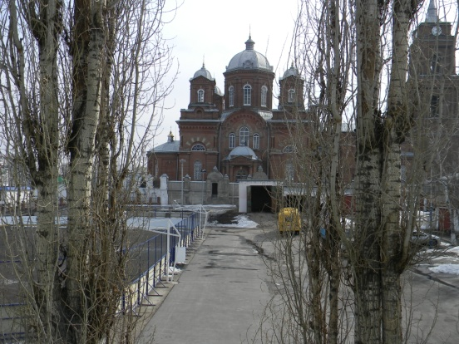

Они являются также важными компонентами художественно-эстетического оформления жилых кварталов городов и посёлков.

Зеленые насаждения – наши друзья

. 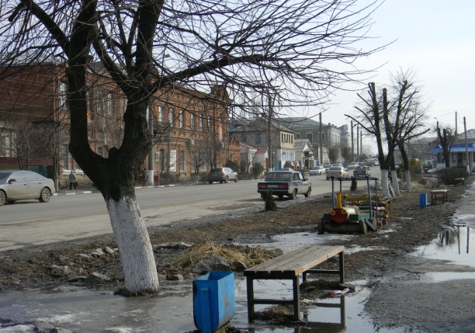

Даже у самой насыщенной автомагистрали читатель может жить спокойно, если защитит свой дом рядом зеленых елок и небесполезно будет узнать, что звуки поглощаются не листвой. Ударяясь о ствол, звуковые волны разбиваются, направляясь вниз, к почве, которой и поглощаются. И неплохо бы посадить рядом каштаны.

Одно взрослое каштановое дерево очищает от выхлопных газов автомобилей пространство высотой до 10, шириной до 20 и длиной до 100 м. При этом в отличие от многих других деревьев, каштан разлагает ядовитые вещества газов почти бей ущерба для своего "здоровья".

Устойчив к загрязнению воздуха и тополь. А по количеству поглощаемого углекислого газа и выделяемого кислорода двадцатипятилетний тополь превосходит ель в 7 раз, по степени увлажнения воздуха - почти в 10. Так что для оздоровления воздуха вместо семи елей (трех лип или четырех сосен) можно посадить один тополь, который к тому же хорошо улавливает пыль.

Сле­ду­ет иметь в ви­ду, что по­ло­са гу­с­тых зе­ле­ных на­са­ж­де­ний ши­ри­ной 10 м и вы­со­той 4-6 м об­ла­да­ет в 3 раза бо­лее эф­фект­ны­ми, га­зо­за­щит­ны­ми свой­ст­ва­ми, чем по­ло­са та­кой же ши­ри­ны и вы­со­ты, но с ред­ки­ми по­сад­ка­ми. Сле­до­ва­тель­но, ме­ж­ду про­ез­жей ча­стью ули­цы и до­мом на­до со­з­да­вать плот­ную по­ло­су зе­ле­ных на­са­ж­де­ний.

**Определение степени интенсивности движения**

**на автотрассе возле школы**

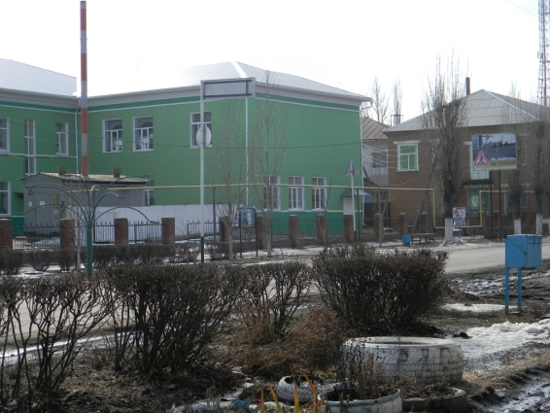 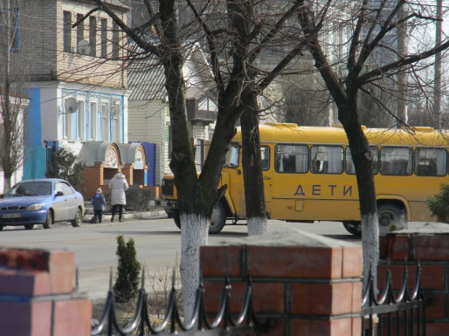 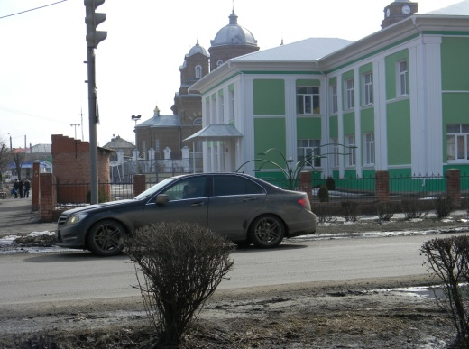

Инструкция для исследования:

1.Вли­я­ние ав­то­мо­биль­но­го тран­с­пор­та на об­щее за­гряз­не­ние ат­мо­сфе­ры.

2.Подсчитай количество и виды транспорта, проходящего по автомагистрали возле твоей школы. Наблюдения проводи три раза в день в течение 15 минут в одно и тоже время : в 8.00, в 14.00, в 17.00. запиши результаты в таблицу.

3.В среднем каждый автомобиль выбрасывает за сутки 3,5 -4 кг угарного газа, сажи, токсичных веществ. Подсчитай, сколько грязи выбрасывает за сутки автомобили, проходящие возле твоей колы.

4.Полученные результаты и выводы: Наблюдения проводились в зимний период 2-3 раза в месяц на улицах Ленина и Красной , рядом со школой.

**Вли­я­ние ав­то­мо­биль­но­го тран­с­пор­та на об­щее за­гряз­не­ние ат­мо­сфе­ры.**

Основные источники загрязнения атмосферы — автотранспорт и промышленные предприятия. Автомобильный парк представ­ляет собой настоящее бедствие. Это самый массовый и динамично развивающийся вид транспорта.

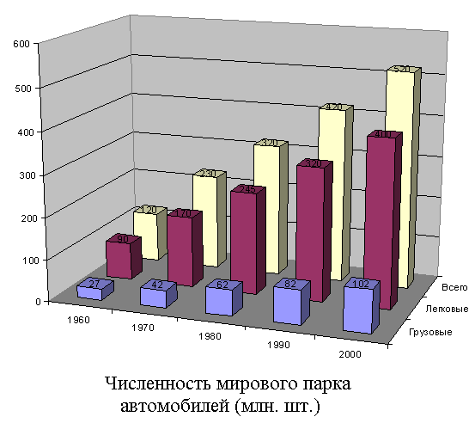

Количество автомашин непрерывно растет, а вместе с этим растет валовой выброс вредных продуктов в атмосферу.

Здесь пред­ста­в­ле­на таб­ли­ца, в ко­то­рой при­ве­де­ны ПДК (пре­­дел­ьно до­пу­с­ти­мые кон­цен­т­ра­ции) не­ко­то­рых вред­ных ве­ществ.

ПДК, раз­ра­бо­тан­ные и ут­вер­жден­ные за­ко­но­да­тель­ст­вом на­шей стра­ны, — это ма­к­си­маль­ный уро­вень со­дер­жа­ния дан­но­го ве­­щ­ес­тва, ко­то­рый че­ло­век мо­жет пе­ре­но­сить без ущер­ба для здо­­р­овья (плюс 10-50%, как «за­пас про­ч­но­сти»).

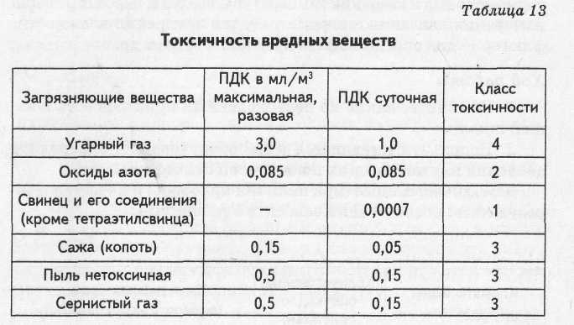

В вы­хлоп­ных га­зах дви­га­те­лей со­дер­жит­ся бо­лее 200 хи­­м­и­­­­ч­е­ских со­еди­не­ний и эле­­ме­н­­тов; наи­боль­ший вклад в стру­­­к­­­т­уру за­гряз­ня­ю­щих ве­ществ вно­сят ок­си­ды уг­ле­ро­да и азо­та, уг­ле­во­до­ро­ды, сер­ни­стые со­еди­не­ния, са­жа, сви­нец. Ка­­­ж­­дый ав­то­мо­биль вы­де­ля­ет до 4 кг этих ве­ществ за су­т­ки. За 100 км пу­ти ав­то­мо­биль ис­поль­зу­ет столь­ко же ки­с­ло­ро­да, сколь­ко че­ло­век за всю свою жизнь.

Вид транспорта Количество проходящих автомобилей

в 8.00 в 14.00 в 17.00

|  |  |  |  |  |
| --- | --- | --- | --- | --- |
|  | 8.00 | 14.00 | 17.00 | В среднем за 15 мин каждого часа |
| Легковые автомобили | 25 | 9 | 20 | (25+9+20):3=54:3=18 |
| Грузовые автомобили | 7 | 19 | 10 | (7+19+10):3=36:3=12 |
| Пассажирский транспорт | 7 | 10 | 7 | (7+10+7):3=24:3=8 |
| Всего | 39 | 44 | 37 |  |

Вид транспорта. Количество проходящих автомобилей

в 8.00 в 14.00 в 17.00 . В среднем за 15 мин каждого часа

Всего с 8.00до 17.00 проходит 9 часов. В 1 часе =60минутам содержится 4 раза по 15 минут. В среднем за эти 9 часов проходит транспорта: (4*18+4*12+4*8)*9=(72+48+32)*9=152*9=1368.

Чаще мимо проезжают автомобили , реже всего пассажирский транспорт. В среднем получилось, что за 15 минут по дороге, находящейся рядом со школой, проходит 18 автомобилей и постоянно паркуется 5-7 машин. Нагрузка на дороге наблюдается в течение всего рабочего дня с 8.00 до 17.00, т.е. 9 часов, или 540 минут. В среднем по улице Ленина проходит за сутки (18авт.х 9час.=162авто.)162 автомобиля+\-7 автомобилей. Учитывая, что автомобиль едет по данному отрезку дороги около 1минуты, при подсчете выясняем, что за сутки автотранспортом в окрестностях школы выбрасывается:

162авто х 4 кг: 540 мин = 1кг угарного газа, оксидов азота, серы, сажи, высокотоксичных веществ. За год количество выбросов составляет примерно 365 кг.

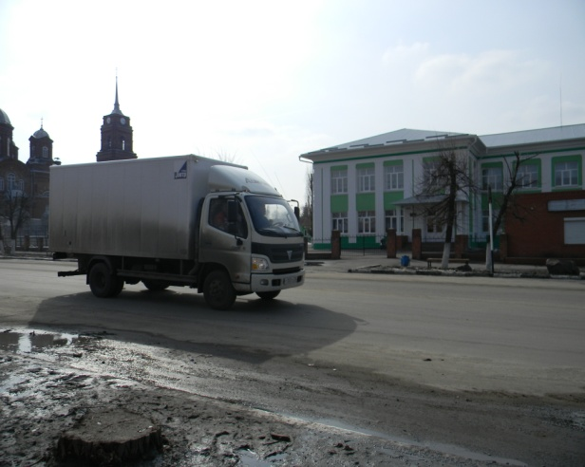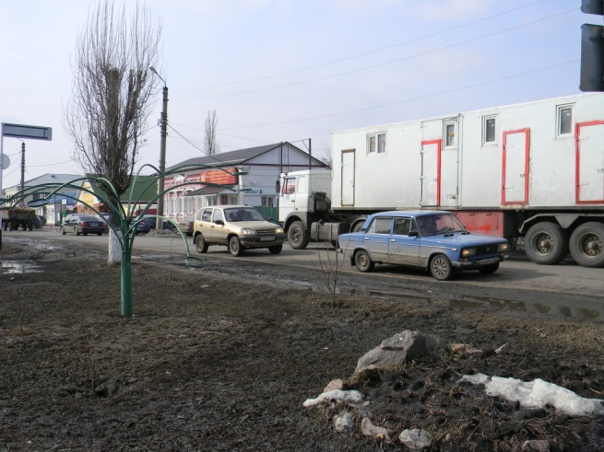  
 **«Оп­ре­де­ле­ние ко­ли­че­ст­ва ан­тро­по­ген­ных за­гряз­не­ний, по­па­да­ю­щих в ок­ру­жа­ю­щую сре­ду в ре­зуль­та­те ра­бо­ты ав­то­тран­с­пор­та в зимнее и летнее время».**

Цель ра­бо­ты:

Оз­на­ко­м­ле­ние с ос­нов­ны­ми ви­да­ми за­гряз­не­ния ок­ру­жа­ю­щей сре­ды ав­то­мо­биль­ным тран­с­пор­том и ме­то­дом их экс­пресс­но­го ана­ли­за.

Ход ра­бо­ты:

1. Вы­бра­ли уча­сток ав­то­трас­сы дли­ной 1 км, ко­то­рый на­хо­дил­ся ря­дом с клю­че­вы­ми уча­ст­ка­ми и имел хо­ро­ший об­зор

2. Оп­ре­де­ли­ли ко­ли­че­ст­во еди­ниц ав­то­тран­с­пор­та, про­хо­дя­ще­го по уча­ст­ку в те­че­ние 15 ми­нут, вклю­чая при под­сче­те ав­то­мо­би­ли и ав­то­бу­сы, ра­бо­та­ю­щие на ди­зель­ном то­п­ли­ве.

3. За­пол­ни­ли таб­ли­цу и про­из­ве­ли рас­че­ты.

4.Рас­счи­та­ли об­щий путь, прой­ден­ный вы­яв­лен­ным чи­с­лом ав­то­мо­би­лей ка­ж­до­го ти­па за 1 час (L, км) по фор­му­ле:

L = n * 4 * S, где

n – чи­с­ло ав­то­мо­би­лей ка­ж­до­го ти­па за 15 ми­нут

S – дли­на вы­бран­но­го уча­ст­ка на­блю­де­ния, рав­ная 1 км

Ре­зуль­та­ты за­не­сли в таб­ли­цу.

6. Рас­счи­та­ли ко­ли­че­ст­во то­п­ли­ва (Q, л) раз­но­го ви­да, сжи­га­е­мо­го при дви­же­нии по ис­сле­ду­е­мо­му уча­ст­ку, дви­га­те­ля­ми ав­то­ма­шин по фор­му­ле:

Q = L*Y, где

Y – удель­ный рас­ход то­п­ли­ва, количество л на 1 км

8.Вво­дим по­ня­тие: ус­лов­ный объ­ем воз­ду­ха – это объ­ем воз­ду­ха над вы­де­лен­ным уча­ст­ком ав­то­ма­ги­ст­ра­ли, дли­на (l) ко­то­ро­го рав­на 1 км (1000 м); ши­ри­на (a) рав­на ши­ри­не про­ез­жей ча­с­ти (10м) + ши­ри­на двух тро­ту­а­ров (2*2= 4 м); вы­со­та ак­тив­ной зо­ны био­сфе­ры (h) рав­на 2 м (т.е. на дан­ной вы­со­те то­к­си­ч­ные ве­ще­ст­ва по­сту­па­ют на уро­вень ды­ха­ния че­ло­ве­ка). Кро­ме то­го, вво­дим сле­ду­ю­щее до­пу­ще­ние, что ус­лов­ный объ­ем воз­ду­ха яв­ля­ет­ся замк­ну­тым, т.е. воз­дух, на­хо­дя­щий­ся в нем не под­вер­га­ет­ся вер­ти­каль­но­му и го­ри­зон­таль­но­му пе­ре­ме­ши­ва­нию; не про­ис­хо­дит его очи­ще­ние и об­но­в­ле­ние по­сред­ст­вом зе­ле­ных на­са­ж­де­ний.

V усл. = l*a*h=1000 м*14 м *2 м=28000м3.

Срав­ни­ли V усл. с объ­е­ма­ми воз­ду­ха, не­об­хо­ди­мы­ми для раз­ба­в­ле­ния (см. таб­ли­цу), для это­го не­об­хо­ди­мо раз­де­лить объ­ем воз­ду­ха для раз­ба­в­ле­ния на ус­лов­ный объ­ем воз­ду­ха (V/V усл.).

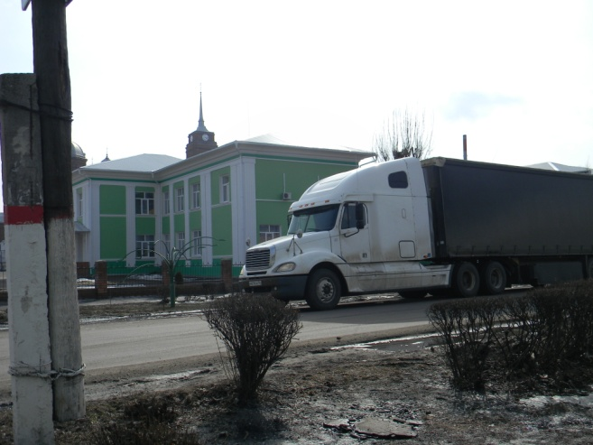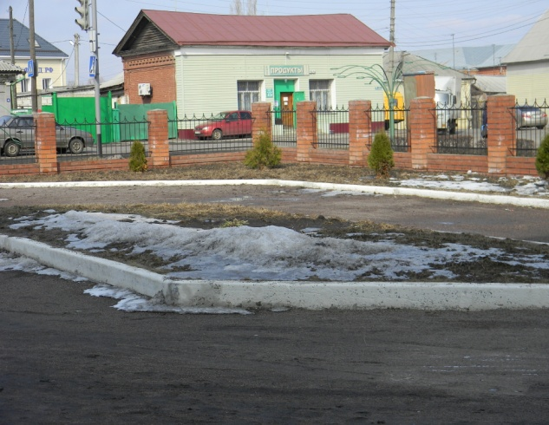Результаты исследований и их анализ.

При выполнении работы по оп­ре­де­ле­ние ко­ли­че­ст­ва ан­тро­по­ген­ных за­гряз­не­ний, по­па­да­ю­щих в ок­ру­жа­ю­щую сре­ду в ре­зуль­та­те ра­бо­ты ав­то­тран­с­пор­та, мы произвели следующие подсчеты:

1. Под­счи­та­ли чи­с­ло еди­ниц ав­то­тран­с­пор­та, про­хо­дя­ще­го по уча­ст­ку до­ро­ги дли­ною 1 км за 15 ми­нут.
2. Рас­счи­та­ли об­щий путь, прой­ден­ный вы­яв­лен­ным чи­с­лом ав­то­мо­би­лей ка­ж­до­го ти­па за 1 час (L, км) по фор­му­ле:

L = n * 4 * S, где

n – чи­с­ло ав­то­мо­би­лей ка­ж­до­го ти­па за 15 ми­нут

S – дли­на вы­бран­но­го уча­ст­ка на­блю­де­ния, рав­ная 1 км

Ре­зуль­та­ты за­не­сли в таб­ли­цу.

**Чи­с­ло еди­ниц ав­то­тран­с­пор­та в декабре.**

|  |  |  |
| --- | --- | --- |
| **Тип ав­то­тран­с­пор­та** | **Все­го за 15 мин**  **n, шт.** | **Об­щий путь за 1 час**  **L, км** |
| **Лег­ко­вые ав­то­мо­би­ли** | **15** | **60** |
| **Гру­зо­вые ав­то­мо­би­ли** | **8** | **32** |
| **Ав­то­бу­сы** | **5** | **20** |
| **Ди­зель­ные гру­зо­вые** | **6** | **24** |

Расчеты (математические):

L= 15*4*1=60

L=8*4*1=32

L=5*4*1=20

L=6*4*1=24

**Чи­с­ло еди­ниц ав­то­тран­с­пор­та в сентябре.**

|  |  |  |
| --- | --- | --- |
| **Тип ав­то­тран­с­пор­та** | **Все­го за 15 мин**  **n, шт.** | **Об­щий путь за 1 час**  **L, км** |
| **Лег­ко­вые ав­то­мо­би­ли** | **40** | **160** |
| **Гру­зо­вые ав­то­мо­би­ли** | **5** | **20** |
| **Ав­то­бу­сы** | **7** | **28** |
| **Ди­зель­ные гру­зо­вые** | **3** | **12** |

Расчеты(математические):

L= 40*4*1=160

L=5*4*1=20

L=7*4*1=28

L=3*4*1=12

Рас­счи­та­ли ко­ли­че­ст­во то­п­ли­ва (Q, л) раз­но­го ви­да, сжи­га­е­мо­го при дви­же­нии по ис­сле­ду­е­мо­му уча­ст­ку, дви­га­те­ля­ми ав­то­ма­шин по фор­му­ле:

Q = L*Y, где

Y – удель­ный рас­ход то­п­ли­ва, л на 1 км

Ре­зуль­та­ты за­не­сли в таб­ли­цу рас­ход то­п­ли­ва

**Рас­ход то­п­ли­ва в декабре.**

|  |  |  |  |  |
| --- | --- | --- | --- | --- |
| **Тип ав­то­мо­би­ля** | **Об­щий путь**  **За 1 час, L,км** | **Удель­ный рас­ход то­п­ли­ва**  **Y (л на 1 км)** | **Ко­ли­че­ст­во сжи­га­е­мо­го то­п­ли­ва Q, л** | |
| **Бензиновое топливо** | **Дизельное топливо** |
| **Легковые автомобили** | **60** | **0,12** | **7,2** |  |
| **Грузовые автомобили** | **32** | **0,31** | **9,92** |  |
| **Автобусы** | **20** | **0,42** | **8,4** |  |
| **Дизельные грузовые** | **24** | **0,32** |  | **7,68** |
| **Всего** | | | **25,52** | **7,68** |

**Рас­ход то­п­ли­ва в сентябре.**

|  |  |  |  |  |
| --- | --- | --- | --- | --- |
| **Тип ав­то­мо­би­ля** | **Об­щий путь**  **За 1 час, L,км** | **Удель­ный рас­ход то­п­ли­ва**  **Y (л на 1 км)** | **Ко­ли­че­ст­во сжи­га­е­мо­го то­п­ли­ва**  **Q, л** | |
| **Бензиновое топливо** | **Дизельное топливо** |
| **Легковые автомобили** | **160** | **0,12** | **19,2** |  |
| **Грузовые автомобили** | **20** | **0,31** | **6,2** |  |
| **Автобусы** | **28** | **0,42** | **11,76** |  |
| **Дизельные грузовые** | **12** | **0,32** |  | **3,84** |
| **Всего** | | | **37,16** | **3,84** |

Q = L*Y

Расчеты (математические) по 1 таблице:

60*0,12=19,2

32*0,31=9,92

20*0,42=4,8

24*0,32=7,68

Расчеты(математические) по 2 таблице:

160*0,12=19,2

20*0,31=6,2

28*0,42=11,76

12*0,32=37,16

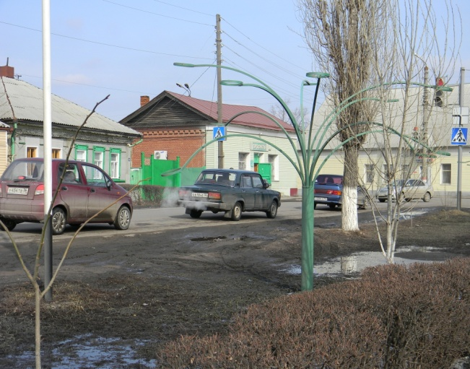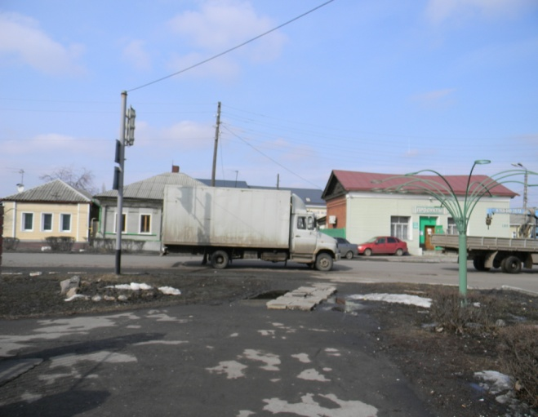

**Вы­вод:** Уро­вень за­гряз­не­ния воз­ду­ха за­ви­сит от ря­да при­чин. Так, ди­зель­ные дви­га­те­ли рас­хо­ду­ют на 25% мень­ше то­п­ли­ва, чем бен­зи­но­вые; в ди­зель­ном то­п­ли­ве нет со­еди­не­ний свин­ца; при их ра­бо­те вы­де­ля­ет­ся мно­го­крат­но мень­ше угар­но­го га­за, но боль­ше са­жи и со­еди­не­ний се­ры. Чем боль­ше рас­хо­ду­ет­ся то­п­­л­ива на еди­ни­цу про­бе­га, тем вы­ше за­гряз­не­ние: тя­же­лые гру­­з­ов­ики рас­хо­ду­ют его в не­сколь­ко раз боль­ше, чем лег­ко­вые ав­то­мо­би­ли. Со­став вы­хлоп­ных га­зов за­ви­сит так­же и от то­го, на­сколь­ко от­ре­гу­ли­ро­ван дви­га­тель. На уровень загрязнения влияет и время года. Согласно диаграмме в летнее время автотранспорта больше, особенно в выходные дни, когда выезжают на дачи горожане. Соответственно мы видим, что требуется воздуха больше для разбавления в летние месяцы.

Делаем выводы, что интенсивность движения автотранспорта невысокая, но иногда затрудняют передвижение учащихся в школу и обратно, припаркованные вблизи школы автомобили.

Исходя из вышеизложенного, можно утверждать, что экологическая обстановка нашей школы и её пришкольного участка недостаточно благоприятная, и она в дальнейшем может отрицательно сказаться на здоровье подрастающего поколения. Значит, школьники должны бережнее относиться к имеющимся посадкам, принимать участие в «зеленом десанте, поддерживать предложение о сменной обуви, проводить акцию «Парковка запрещена». Школьники выступают с предложением обратиться с предложением к главе города о возможности выделения дороги (объездной), по которой будет ездить только тяжелый транспорт. В первых дороги не будут разбиваться в центре города, во вторых пыли, выхлопных газов будет намного меньше, а значит и экологическая обстановка возле СОШ № 1 будет всегда хорошая.

Заключение.

На основании проведенных исследований можно сделать выводы о том, что степень загрязненности атмосферного воздуха автомобильными выбросами на локальных территориях очень сильно зависит от наличия зеленых массивов около автодорог.

Работая как живой фильтр, растения поглощают пыль, токсичные газы из воздуха и тяжелые металлы из почвы. Наконец, растения просто красивы, они доставляют людям эстетическое удовольствие, улучшают настроение, способствуют созданию психологически комфортной среды.

По количественным результатам единичных исследований не удается сделать достоверных оценок состояния природной среды и выявить тенденции ее изменения.

Только многолетние наблюдения за одними и теми же объектами по отработанным методикам дают возможность накопить данные, которые позволят дать более достоверные оценки. Поэтому уже на следующий год мы решили продолжить работу.

**Список использованной литературы**

1.Алексеев С.В. Экология: Учебное пособие для учащихся 10 – 11 классов. СПБ: СМИО Пресс, 1999.

2. Алексеев С. В. , Груздева Н. В., Муравьёв А. Г. , Гущина Э. В. Практикум по экологии: Учебное пособие. / Под ред. С. В. Алексеева. – М.: АО МДС, 1996.

3.Винокурова Н.Ф., Трушин В.В. Глобальная Экология: Учебник для 10 – 11 классов. М.: Просвещение, 1998.

4.Конышева Н. М. «Проектная деятельность школьников» ж. «Начальная школа» 2006 №1

 5. Плешаков А. А. «Мир вокруг нас» М. «Просвещение» 2006

6. Миркин Б.М., Наумова Л.Г. Экология России. - М.: АОМДС,1996.

7. Николаевская И.А. Благоустройство территорий. - М.: Издательский центр «Академия»,2002.

8. Радкевич В. А. Экология. – МН.: Высш. шк. , 1998.

9. Реймерс Н.Ф. Природопользование: Словарь – справочник. - М.,1998.

10. Ситаров В. А., Пустовойтов В. В. Социальная экология.- М.: Издательский центр «Академия», 2000.

11. Сайт Википедия